線上同步教學~班級會議室(手機、平板版)
程式安裝、設定及使用說明步驟：
下載google Classroom及Meet 程式
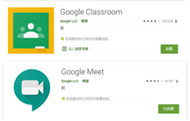

進入Meet 程式新增其他帳戶
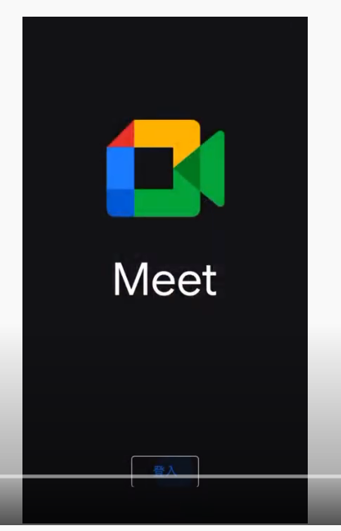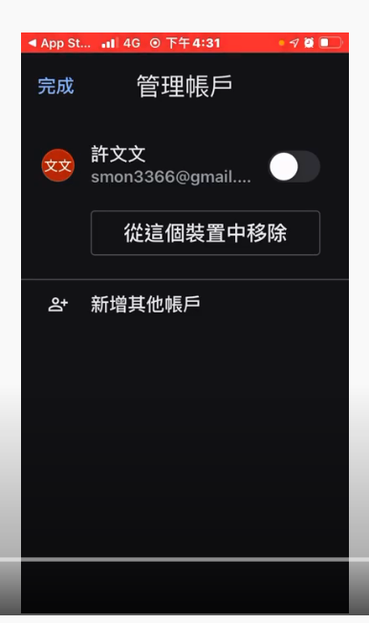
輸入帳號/密碼( @gm.kl.edu.tw)-教育版
允許通知
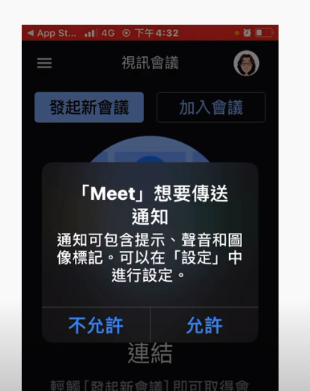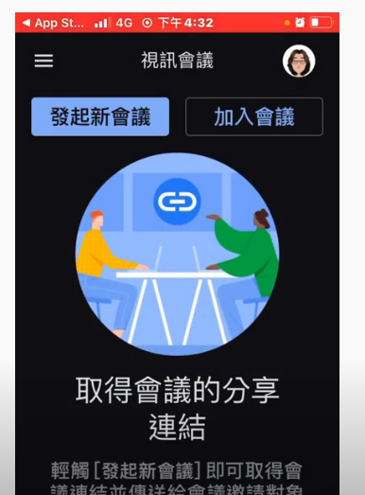
結束Meet 程式
進入Classroom:登入( @gm.kl.edu.tw)
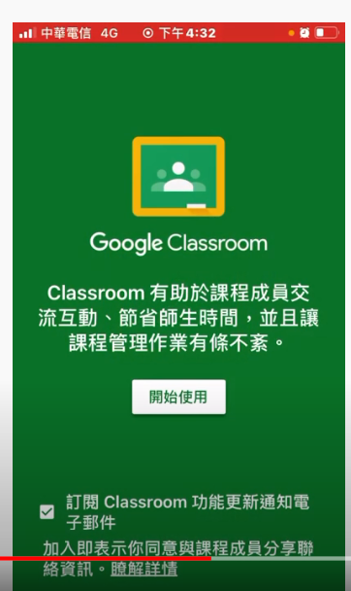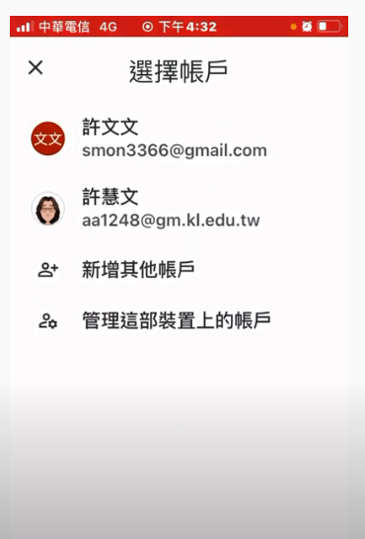
這是自己的班級喔
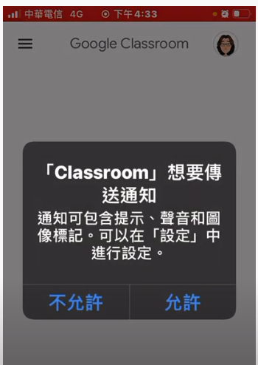
(2)完整影片https://www.youtube.com/watch?v=2UGb8qqnXNs

